2018年苏州大学沙钢钢铁学院硕士研究生拟复试名单
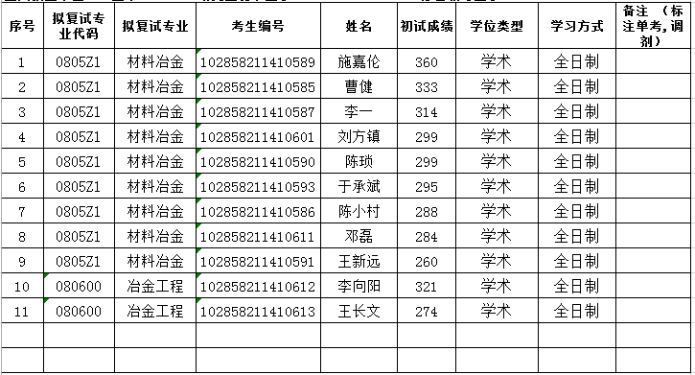

2018年苏州大学沙钢钢铁学院硕士研究生拟复试名单(2)
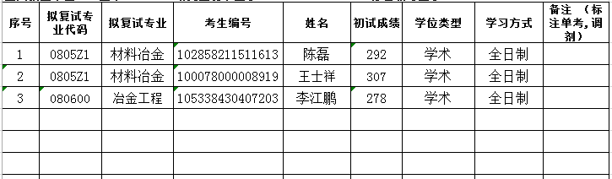

2018年苏州大学沙钢钢铁学院硕士研究生拟复试名单(3)
